МІНІСТЕРСТВО ОСВІТИ І НАУКИ УКРАЇНИ

ВІДДІЛ ОСВІТИ ЗБОРІВСЬКОЇ РАЙДЕРЖАДМІНІСТРАЦІЇ

ТЕРНОПІЛЬСЬКОЇ ОБЛАСТІ

ТАЦЯ

ТВОРЧИЙ ПРОЕКТ

Виконав: учень 8 класу

ЗОШ с. Осташівців
Безкостий Роман Петрович
Керівник: вчитель трудового навчання
Петришин Олег Мирославович

Тернопіль 2009

ЗМІСТ

ВСТУП 3
- ОРГАНІЗАЦІЙНО-ПІДГОТОВЧИЙ ЕТАП 4
- КОНСТРУКТОРСЬКИЙ ЕТАП 7
- ТЕХНОЛОГІЧНИЙ ЕТАП 23
- ЗАКЛЮЧНИЙ ЕТАП 24
ВИСНОВКИ 29
СПИСОК ВИКОРИСТАНИХ ДЖЕРЕЛ 30
ДОДАТКИ 31

ВСТУП

Ужитті досить велике значення відіграють предмети декоративно-ужиткового характеру, що допомагають нам влаштувати домашній побут: затишно, приємно та зі смаком. Вивчаючи побутові умови життя можна пізнати смаки людини, рівень її культури та вихованості.
Що допомагає нам влаштувати домашній побут? Це найрізноманітніші речі ужиткового характеру від сільнички до мисника чи підноса. Основне щоб із користю та зручністю та зручністю у використанні предмет гармонійно вплітався в домашній інтер’єр та вабив око.
Метою нашого проекту є створення таці нескладної у виготовленні, привабливої, нестандартної серед однотипної продукції на ринку, здатної гідно конкурувати та гармонійно вписуватись в домашній інтер’єр, підкреслюючи тонкий смак його господарів.
Для досягнення цієї мети ми ставимо перед собою такі завдання:
- Зібрати інформацію про таці:
а) підібрати вироби-аналоги;
б) опрацювати різноманітні джерела інформації, що допоможуть втілити наш проект у життя.
- Сконструювати і виготовити тацю.
- Провести випробування виробу.
У результаті роботи ми плануємо виготовити оригінальну тацю, здатну суттєво покращити та прикрасити домашній побут. Пояснювальна записка до творчого проекту стануть у пригоді учням та гуртківцям, учителям трудового навчання як наочні посібники при подальшому проектуванні виробів.
У процесі виконання проекту дотримувалися рекомендацій проф. О. М. Коберника та ін. [1, 22-23].
- ОРГАНІЗАЦІЙНО-ПІДГОТОВЧИЙ ЕТАП
Щоб спроектувати виріб необхідно добре усвідомлювати його призначення. У тлумачному словнику розкривається значення слова таця: „дерев’яний, металевий плоский посуд для перенесення страв; піднос”.
Збираючи інформацію про таці, я зупинився на двох, як на мою думку, найоптимальніших варіантах, представлених на рис. 1-2. На їх удосконалення спрямована подальша робота.
Таця № 1 (див. рис. 1), виготовлена із деревини, в загальному має прямокутну форму з округленими кутами і бортиком по контуру. Вона оздоблена рослинним орнаментом із соломи, деякі елементи тоновані. Перевагами цієї конструкції є привабливий естетичний вигляд, велика місткість, простота виготовлення.
Таця № 2 (див. рис. 2) виготовлена із нержавіючої сталі, в загальному має прямокутну форму, містить пластмасові накладні елементи по кутах, має дві пластмасові ручки. Вона оздоблена тисненням у вигляді рослинних рельєфних елементів довкола та в центрі. У декоруванні вміло використано два кольори та тонування рельєфу. Перевагами конструкції даної таці є зручність у використанні та, водночас, гарний естетичний вигляд.
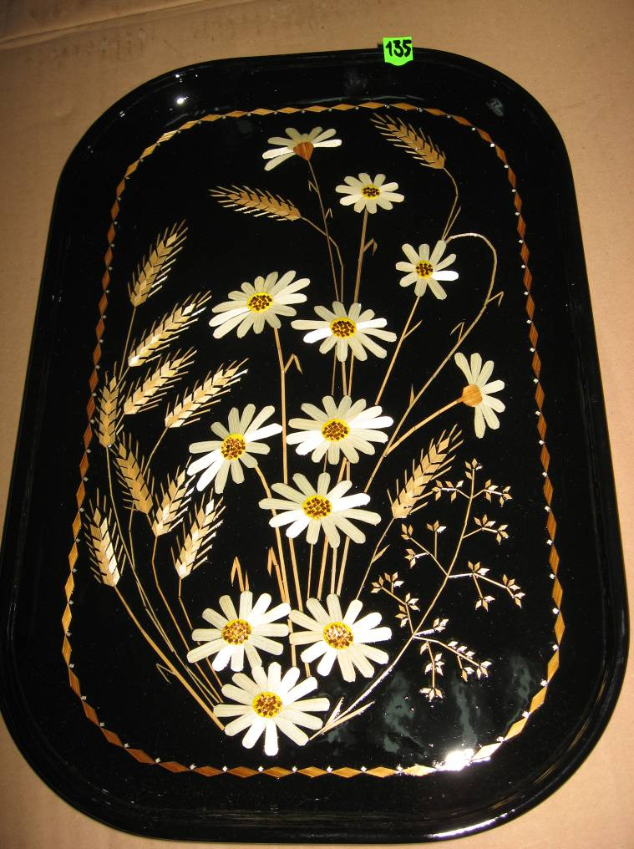

Рис. 1. Виріб-аналог № 1
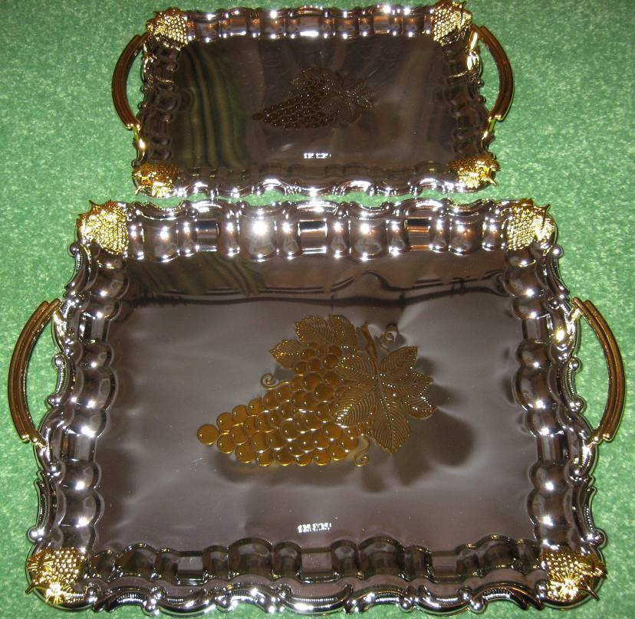

Рис. 2. Виріб-аналог № 2

Виріб, що проектується, має задовольняти наступні вимоги:
  - Функціональні. Таця повинна бути достатньо місткою.
  - Ергономічні. Виріб повинен бути зручним у використанні
  - Естетичні. Виріб повинен бути таким, щоб задовольнити смак найвибагливішого споживача.
  - Технологічні. Конструкція має бути не надто складною у виготовленні.
  - Економічні. Використати в конструкції виробу якнайбільше недорогих, доступних матеріалів. Затрати часу на його виготовлення не повинні перевищувати 8 годин.
Зважаючи на вимоги до виробу, аналіз моделей-аналогів та поставлену мету, обираємо за основу для подальшого проектування конструкцію № 2 (див. рис. 2).

- КОНСТРУКТОРСЬКИЙ ЕТАП
2.1. Розробка конструкції таці
Дослідивши моделі-аналоги, при проектуванні свого виробу ми внесемо наступні зміни до його конструкції:
- Пластмасові, не дуже надійні, ручки (див. рис. 2) замінимо ручками із фанери, як і конструкцію всього виробу.
- Внесемо зміни в конструкцію рамки:
- форму із прямокутної замінимо на асиметричну, щоб підкреслити творчість та креатив.
- її рослинний орнамент буде плавно, гармонійно переходити у ручки;
- У моделі № 1 запозичимо накладні елементи, які зробимо із жерсті.
На початку конструювання в нас виникла робоча ідея зробити тацю, зображену на рис. 3. Але в результаті подальшого аналізу форми та конструкції, ми прийшли до висновку, що в таці не доцільно розміщувати ручки по діагоналі, бо як наслідок буде порушуватись вимога проектування – функціональність. В результаті подальшого проектування ми отримали конструкцію, зображену на рис. 4, де ручки розташували більш природно, проте ми прагнули більш асиметричних форм і більш гармонійного вплетення ручок у загальну форму. Таким чином ми прийшли до конструкції, зображеної на рис. 5. Вона в процесі подальшого розвитку і доопрацювання вилилася в дизайнерське рішення зображене на рис.6, де набула, на наш погляд, оптимальних форм і пропорцій.

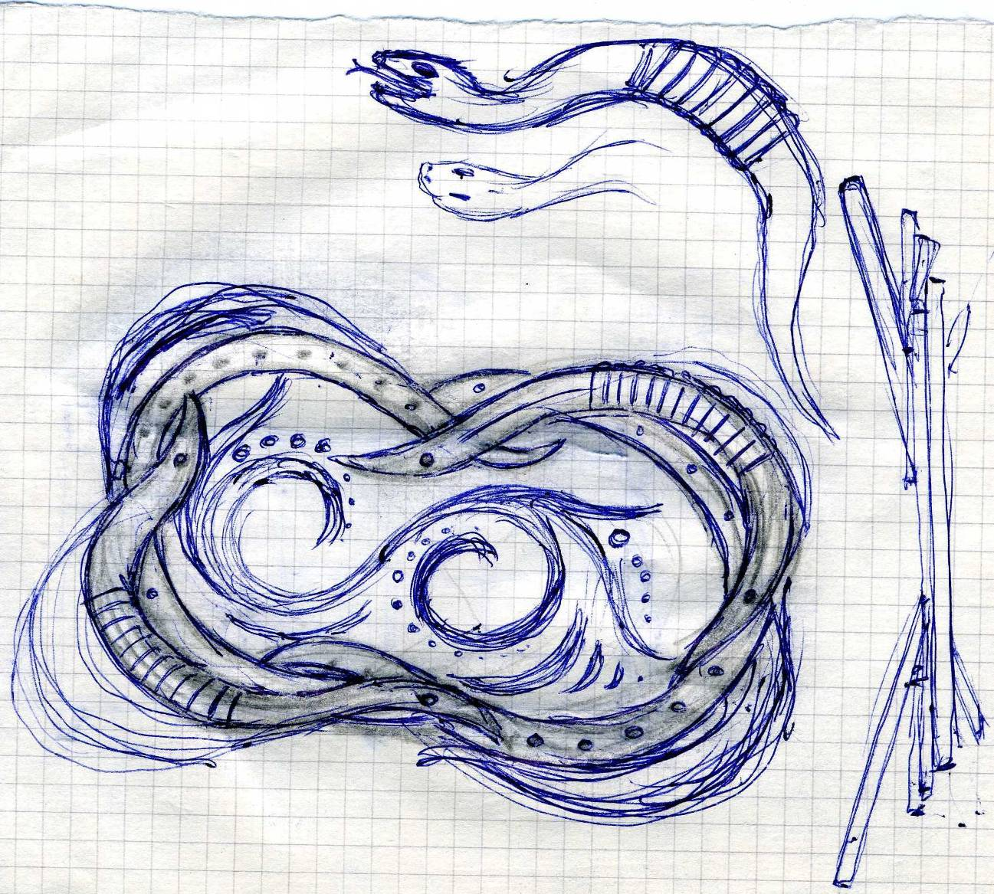

Рис. 3. Робочий ескіз таці

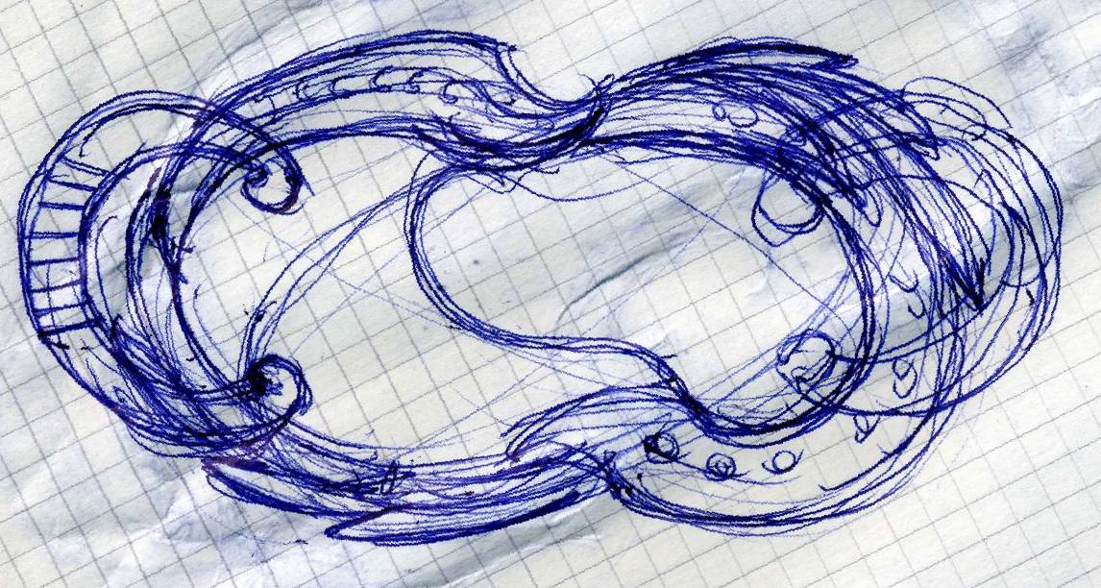
Рис.4. Робочий ескіз таці

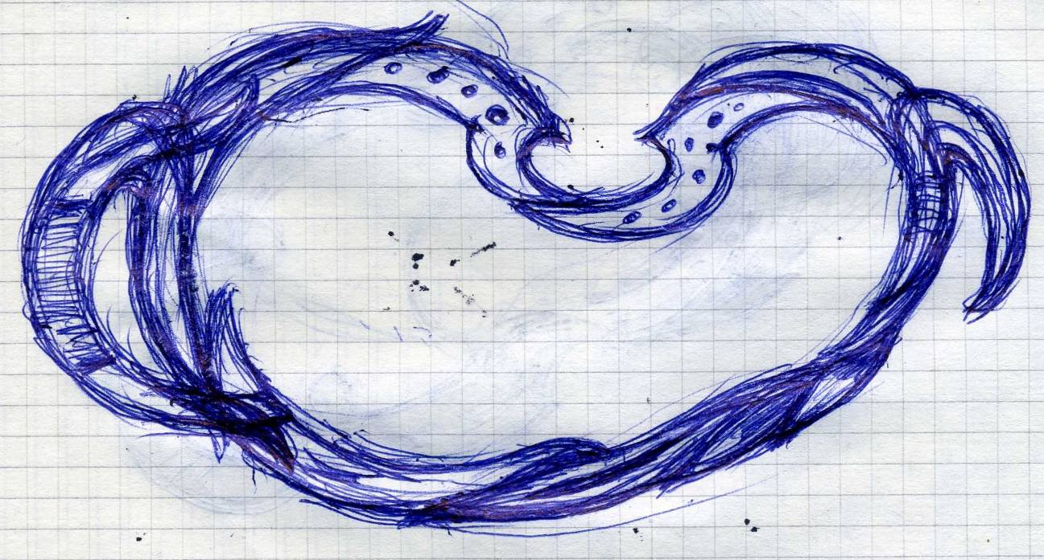

Рис.5. Робочий ескіз таці

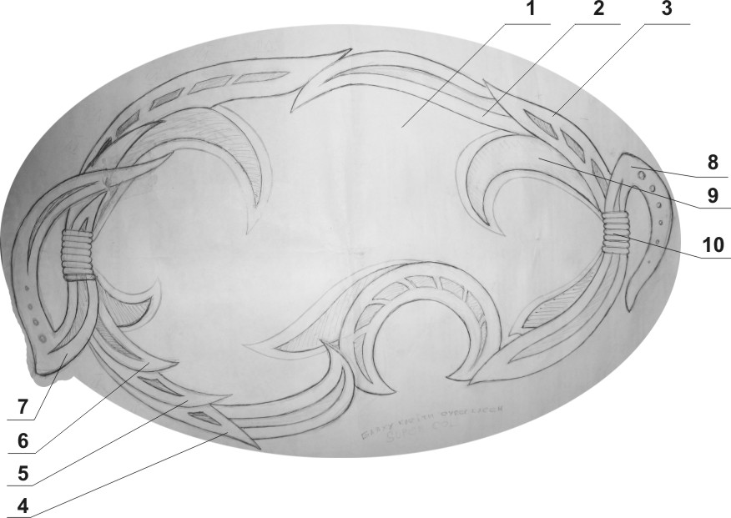
Рис. 6. Ескіз остаточного варіанту таці

1 – основа | 7, 8 – ручки
2 – рамка | 9 – накладні елементи основи
3, 4, 5, 6 – накладні рельєфні елементи рамки | 10 – декорувальна стрічка
7, 8 – ручки

2.2. Вибір матеріалів інструментів, обладнання

Наш виріб, в основному, буде виготовлений із фанери. З неї буде виготовлятися основа, рамка, накладки рамки та ручки. Накладні елементи основи виготовлятимуться із мідної жерсті. Контрасту доб’ємося завдяки розпису країв листочків чорною фарбою. Для більшого ефекту краї розпису проріжемо стамескою. Для прикраси ручок використаємо оздоблювальну стрічку та отвори. Із клеїв візьмемо клей ПВА, ЕДП. Для оздоблювальних робіт оберемо бейц, масляний лак та фарбу.

Інструменти, обладнання
Для виконання технологічних операцій знадобляться свердлильний верстат, електролобзик, копірка, інструменти для розмітки, шліфпапір, косячок, стамеска, струбцини.

2.3. Економічне дослідження
Структура собівартості:
  - Витрати на матеріали.
  - Затрати на електроенергію.
  - Витрати на оплату праці.
  - Витрати на амортизаційні відрахування.
  - Затрати на оренду приміщення.

1. Розрахунок загальної вартості матеріалів, використаних для виготовлення таці, для зручності подано у таблиці 1.
Таблиця 1

Розрахунок собівартості скриньки для ключів
№ | Назва | Одиниці виміру | Ціна  (грн.) | Витрата  матеріалу | Усього  (грн.)
 | Фанера s 9 | м² | 40,90 | 0,26 | 10,63
 | Фанера s 4 | м² | 15.90 | 0,20 | 3,18
 | Жерсть(мідь) | м² | 40,00 | 0,04 | 1,60
 | Бейц | л. | 16,20 | 0,075 | 1,22
 | Клей ПВА | л. | 10,00 | 0,052 | 0,52
 | Клей ЕДП | л. | 36,00 | 0,012 | 0,43
 | Лак(масляний) | л. | 20,00 | 0,067 | 1,34
 | Фарба(масляна) | л. | 14,00 | 0,041 | 0,57
 | Стрічка оздоблювальна | м.п. | 2,50 | 1,1 | 2,75
Разом: |  |  |  |  | 22,24

Проведені обрахунки свідчать, що ціна на матеріали (Ц1) склала 22,24 грн.

1. Розрахунок матеріальних витрат (Мз)
При розрахунку матеріальних затрат враховано також кількість витраченої електроенергії (Ц2). Вона включає в себе витрати на:
а) випилювання електролобзиком Т1 = 0,5 год.;
б) свердління Т2 = 0,01 год.;
Двигун електролобзика має потужність Рлоб. = 0,45 кВт., свердлильного верстата Рсв. = 0,4 кВт.,
Тоді за час виготовлення виробу електроприлади спожили відповідно кількість електроенергії:
Wлоб. = Рлоб. × Т1 = 0,45 × 0,5 = 0,22 кВт.·год.
Wсв. = Рсв. × Т2 = 0,4 × 0,01 = 0,004 кВт.·год.
а разом:
W= Wлоб. + Wсв. = 0,224 кВт.·год.
При тарифі на електроенергію 0,22 грн./кВт.·год. ціна спожитої електроенергії складає:
Ц2 = 0,22·×0,224 = 0,05грн.
Матеріальні затрати (Мз) склають:
Мз = Ц1 + Ц2 = 22,24+ 0,05 = 22,29 грн.

2. Розрахунок оплати праці (Роп)
Час виготовлення виробу t_{в} становить 8 год. Орієнтовно оплата праці робітника складає 7 грн./год.
Затрати на оплату праці (Роп.):
Роп. = t_{в} × 4,00 грн. = 8 × 7 = 56 грн.

3. Податкові відрахування (П).
У загальному податки складають 38,8 % від Роп. Їх оплачує організація та відносить до собівартості продукції.
П = 56 × 0, 388 = 21,73 грн.

4. Амортизаційні відрахування (А) будуть становити 7 грн.

5. Плата за оренду приміщення та комунальні послуги в нашому випадку не враховується, так як виробництво ведеться в шкільній майстерні.
Підрахуємо собівартість скриньки:
С = Мз + Роп + П + А = 22,29 + 56,00 + 21,73 + 7,00 = 107,02 грн.

Отже, собівартість виробу складає 107,02 грн.

2.4. Екологічне обґрунтування
Під час виготовлення скриньки для ключів використовуватимуться, в основному, екологічно чисті матеріали. Тому навколишнє середовище та люди, що працюватимуть із ними, не зазнаватимуть шкідливих впливів.
У процесі виготовлення рамки із фанери S 9 у нас залишається досить великий шмат матеріалу. Із нього ми виготовимо накладки рамки. Накладку 6 з фанери S 4 виготовимо з відходу, що залишиться при виготовленні основи. Таким чином, у нас майже не буде відходів.

2.5. Мінімаркетингові дослідження
Маркетингова програма:
- Аналіз можливостей просування проектованого виробу на цільовий ринок.
- Вивчення потенційного покупця та потенційного попиту.
- Стимулювання попиту.

1. Аналіз можливостей просування спроектованого виробу на цільовий ринок.
Отже, почнемо з першого етапу виконання маркетингового дослідження. Для аналізу асортименту аналогічної продукції ми обійшли багато магазинів та промислових ринків. Лише в одному магазині ми знайшли тацю, за характеристиками схожу на нашу. Ціна цієї таці становить 150 гривень. Але на відміну від нашої, вона зовсім не містить елементів ручної роботи.
Ми досліджували ринок продажу таць і в Інтернеті та нажаль таких знайдено не було.
В магазині сувенірів ціна таці інкрустованої соломою (див. рис. 1) становила 135 грн. Таці китайського виробництва (див. рис. 2) продавали за 82 грн.
В барі „Фламінго” за нашу роботу запропонували 160 грн.
За результатами мінімаркетингового дослідження ми виявили, що ціна виробу – 140-160 грн. є доступною для споживача, вигідною для виробника, і в той же час, конкурентоспроможною.

Вивчення потенційного покупця та потенційного попиту.
Традиційно усіх потенційних покупців поділяють на дві групи людей:
перша – ті, що могли б придбати цей виріб, як подарунок;
друга – ті, що придбали б тацю для задоволення свої естетичних смаків, для створення атмосфери домашнього затишку.
З огляду на вивчення ринку та потенційного попиту можна з певністю стверджувати, що ринкова ніша у регіоні не заповнена аналогічними товарами. І цю прогалину легко можна заповнити шляхом стимулювання споживчого попиту.
Стимулювання попиту.
Стимулювати попит покупця намагатимемося через прищеплення йому навичок культури облаштування домашнього побуту. Плануємо рекламу такого типу: „Зробіть Ваш побут зручним та комфортним” (рис. 7).
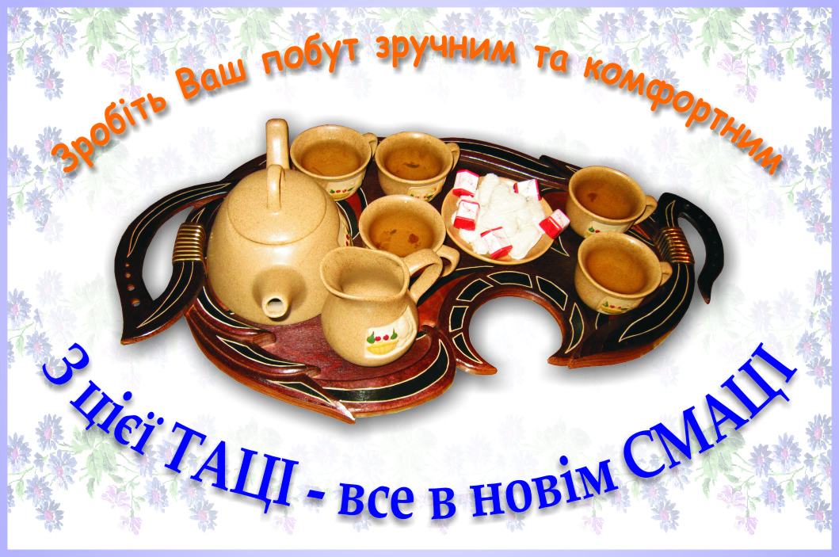

Рис. 7. Рекламна листівка таці

Для стимулювання попиту та розширення асортименту продукції ми виготовлятимемо наші таці у різноманітному кольоровому оформленні. Також можна виготовляти і просувати їх на ринок у комплекті різних розмірів.

2.6. Технологія виготовлення виробу

Складальне креслення спроектованої таці подано на рисунку 8

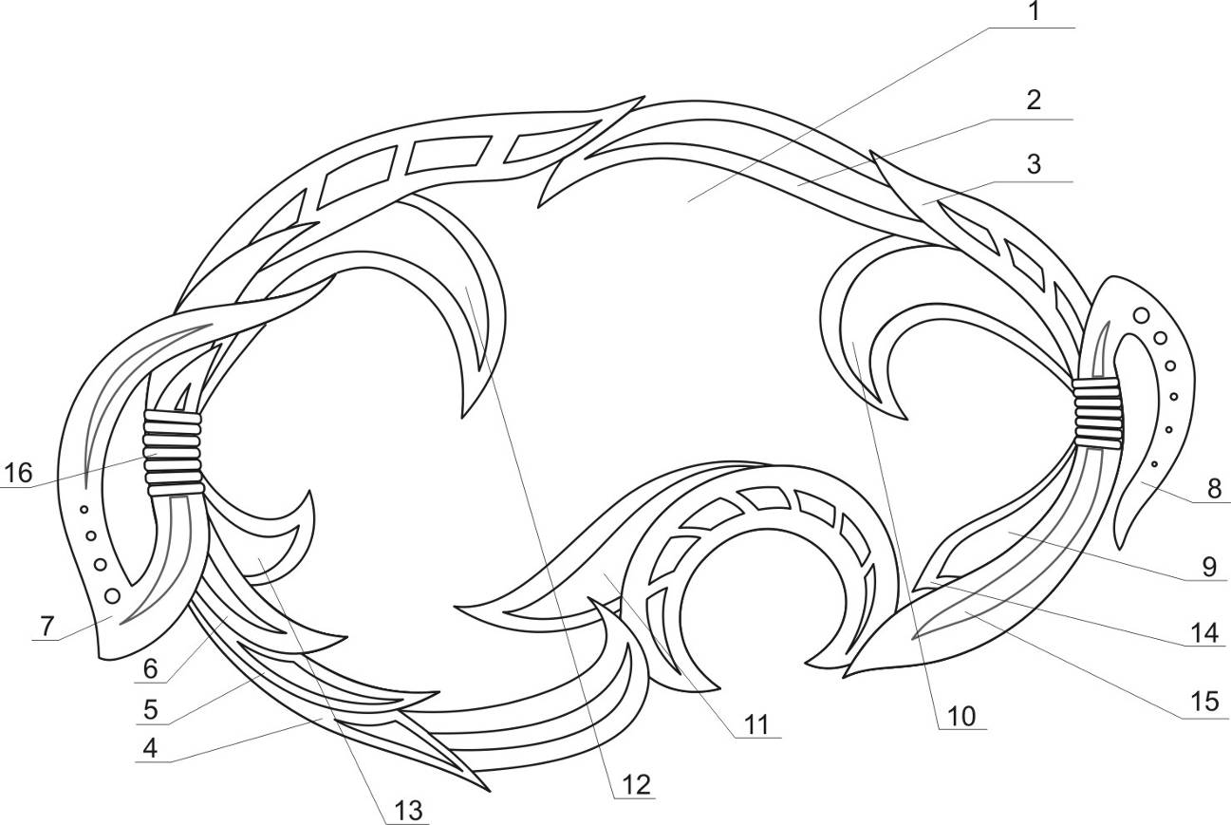

Рис. 8. Складальне креслення таці

Специфікація
Позиція | Найменування | Кількість | Матеріали | Примітка
 | Основа | 1 | Фанера S 4
 | Рамка | 1 | Фанера S 9
3. | Накладка рамки | 1 | Фанера S 9
4. | Накладка рамки | 1 | Фанера S 9
5. | Накладка рамки | 1 | Фанера S 9
6. | Накладка рамки | 1 | Фанера S 4
7. | Ручка | 1 | Фанера S 9
8. | Ручка | 1 | Фанера S 9
9. | Накладка основи | 1 | Жерсть(мідь)S 0,3
10. | Накладка основи | 1 | Жерсть(мідь)S 0,3
11. | Накладка основи | 1 | Жерсть(мідь)S 0,3
12. | Накладка основи | 1 | Жерсть(мідь)S 0,3
13. | Накладка основи | 1 | Жерсть(мідь)S 0,3
14. | Елементи розпису | 5 | Фарба(масляна)
15. | Елементи розпису | 9 | Фарба(масляна)
16. | Стрічка декорувальна | 1 | Стрічка декорувальна L 2,5 м | Куплена

Технологічний процес виготовлення таці розкритий у технологічній карті. При цьому ми спиралися на загальні рекомендації Д. О. Тхоржевського щодо розробки учнями послідовності та визначення особливостей виготовлення виробу [2].

Технологічна карта на виготовлення таці

№ | Послідовність роботи | Поопераційні ескізи | Обладнання, інструменти, матеріали

1 | 2 | 3 | 4
Виготовлення основи
 | Підготувати заготовку для основи |  | Фанера 540х370х4, шліфпапір
 | Розмітити основу із місцями розташування накладок | 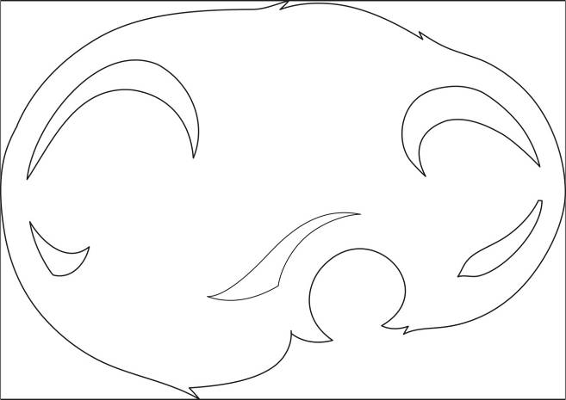 | Шаблон,  олівець
 | Випиляти заготовку |  | Електролобзик
 | Розмітити та вирізати накладки,  полірувати накладки |  | Мідь 200х200х0,3  шаблон, рисувалка, ножиці,  паста ГОІ
 | Наклеїти накладні елементи |  | Клей ЕДП, струбцини
Виготовлення накладних елементів
 | Розмітити та випиляти рамку | 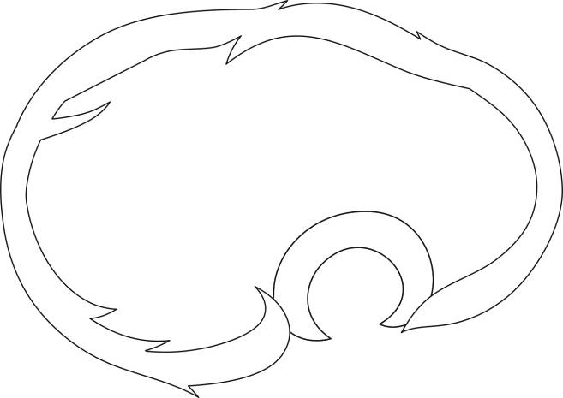 | Фанера 540х370х9,  шаблон,  олівець,  електролобзик
 | Розмітити та випиляти накладки 1, 2, 3 рамки |  | Фанера S9 (відходи),  шаблони,  олівець,  електролобзик
 | Наклеїти накладки 1, 2, 3 рамки | 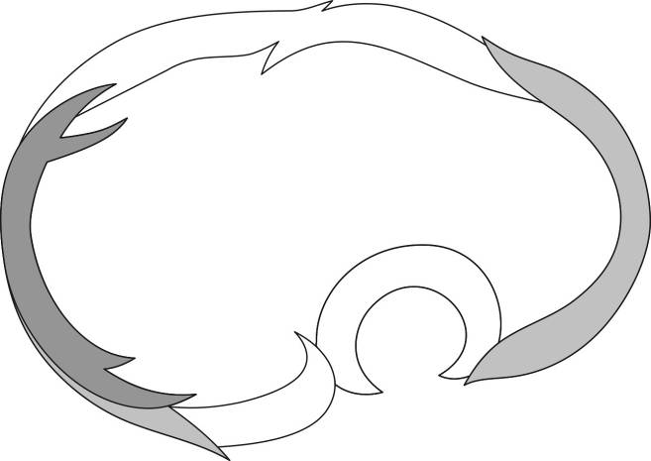 | Клей ПВА,  струбцини
 | Розмітити та випиляти накладку 4 рамки |  | Фанера S4 (відход), шаблон,  олівець,  електролобзик
 | Наклеїти накладку 4 рамки | 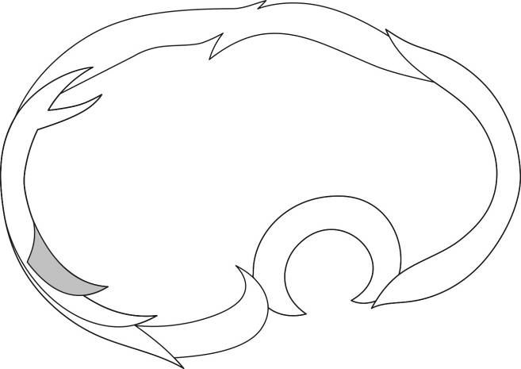 | Клей ПВА,  струбцини
Виготовлення ручок
 | Розмітити та випиляти ручки | 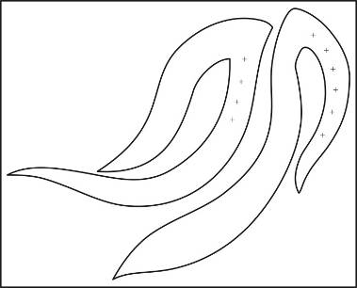 | Фанера 280х230х9,  шаблони,  олівець,  електролобзик
 | Просвердлити отвори та наклеїти ручки | 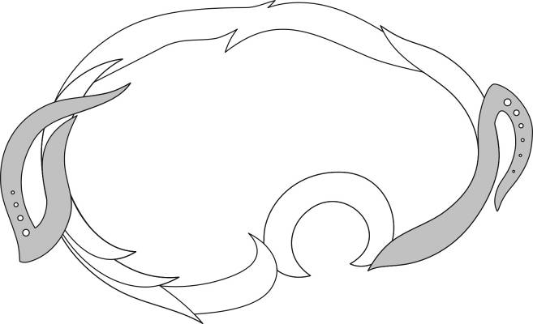 | Свердла  ∅10, 7, 5, 3, 2, 1,  клей ПВА,  струбцини
Збирання та остаточна обробка
 | Встановити оздоблювальну стрічку | 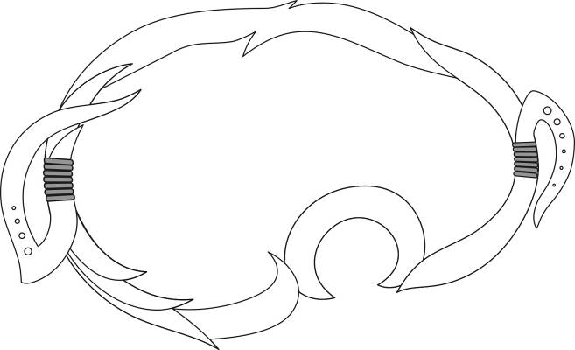 | Стрічка оздоблювальна 1500х5
 | Склеїти рамки з основою | 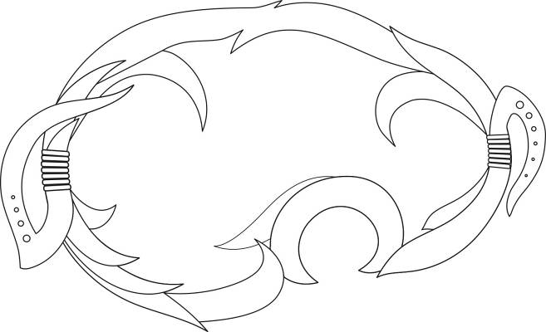 | Клей ПВА,  струбцини
 | Обігнати торці, заовалити канти, надати рельєфу |  | Електролобзик,  стамеска,  шліфпапір
 | Тонувати виріб |  | Бейц,  пульверизатор
 | Лакувати виріб |  | Лак,  шліфпапір,  пензлик
 | Виконати розпис |  | Фарба,  пензлик
 | Різьбити контур розпису |  | Півкруглий різець
 | Лакувати виріб |  | Лак,  шліфпапір,  пензлик
- ТЕХНОЛОГІЧНИЙ ЕТАП

Технологічний етап – найбільш трудомісткий процес, при якому виконуються операції виготовлення виробу. Мета цього етапу – якісне і правильне виконання кожної трудової операції. В процесі практичної роботи нам допоможе технологічна карта, яка була розроблена під час конструкторського етапу проектування таці (С. 19-29).
Ескізи для виготовлення шаблонів окремих деталей таці (у натуральну величину) подані у додатках А-Г.

- ЗАКЛЮЧНИЙ ЕТАП

Після завершення виготовлення виробу маємо повне право констатувати, що організаційно-підтотовчий та конструкторський етапи були грамотно проведені та не виникало ніяких труднощів під час виконання технологічних операцій.
Розроблений проект дозволив нам створити оригінальний і неповторний виріб ручної роботи. Ми отримали задоволення, як від процесу роботи, так і від його результату.
Час на виконання технологічних операцій не перевищив 8 годин. Для скорочення витрати часу пропонуємо деякі шляхи оптимізації: використання кваліфікованої робочої сили, новітніх технологій, техніки, новітніх матеріалів. Усе це дасть змогу скоротити трудомісткість виробничого процесу.
Під час маркетингового дослідження ми з’ясували, що наш проект має велику перспективу на регіональному ринку.
У процесі випробування було встановлено, що виріб відповідає функціональним, ергономічним, естетичним, технологічним вимогам. Виріб не тільки може використовуватись прямо за призначенням а й може стати окрасою будь-якого приміщення: коридору, кімнати, кухні. Варіанти використання таці можна побачити на рисунках 9-13

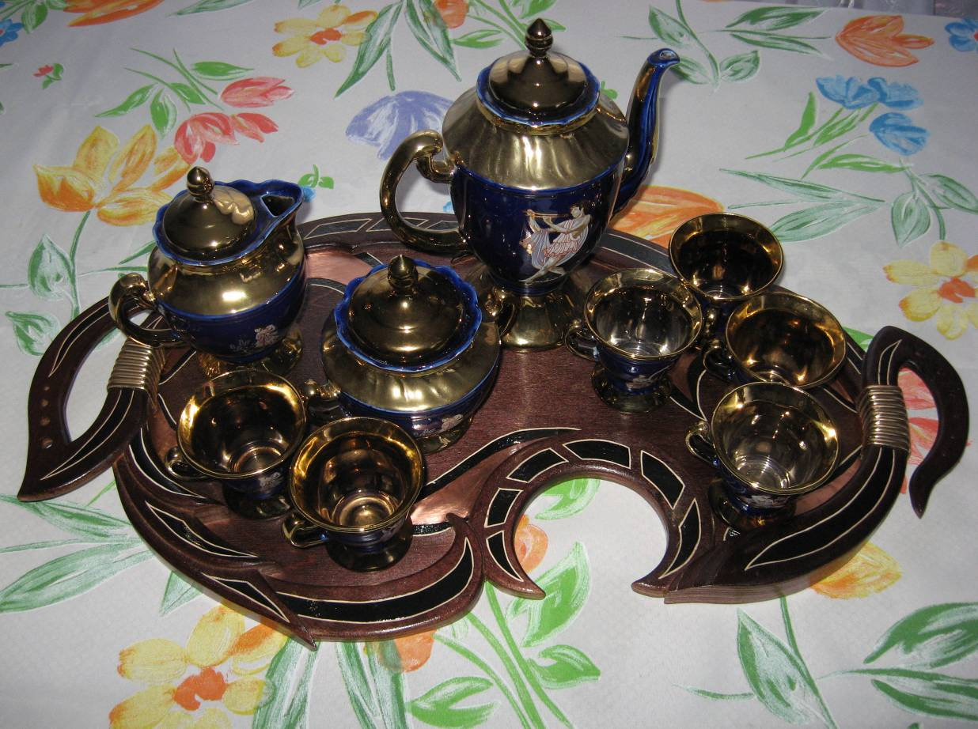
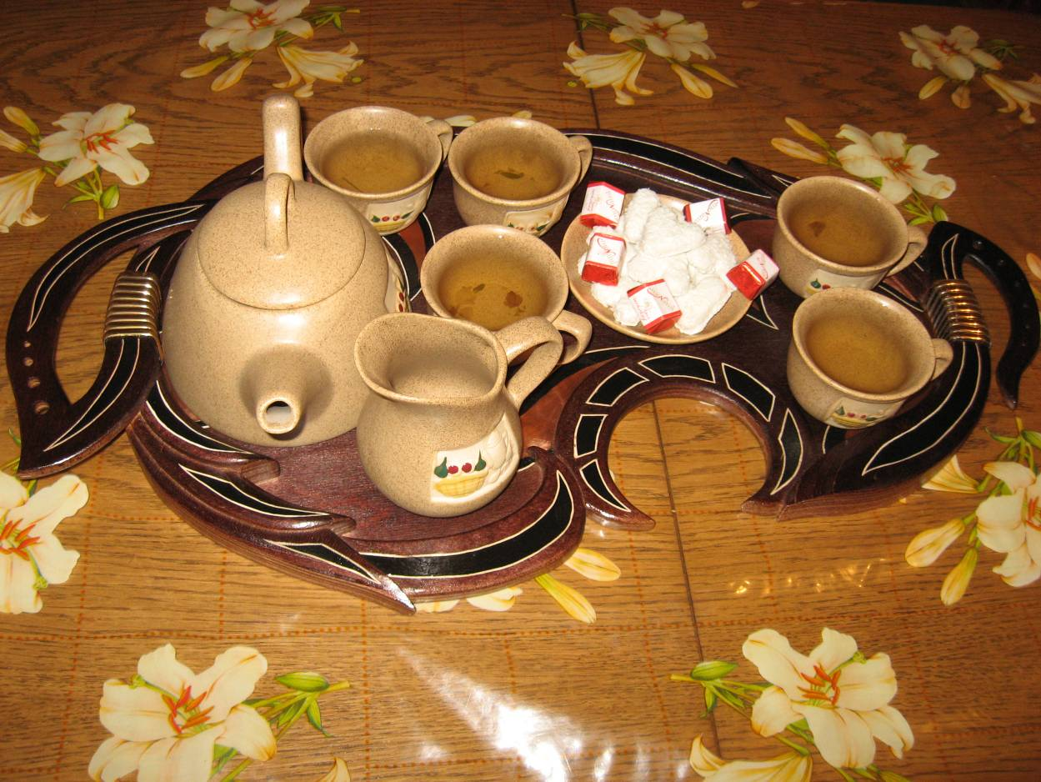

Рис. 9. Варіанти використання таці для перенесення посуду
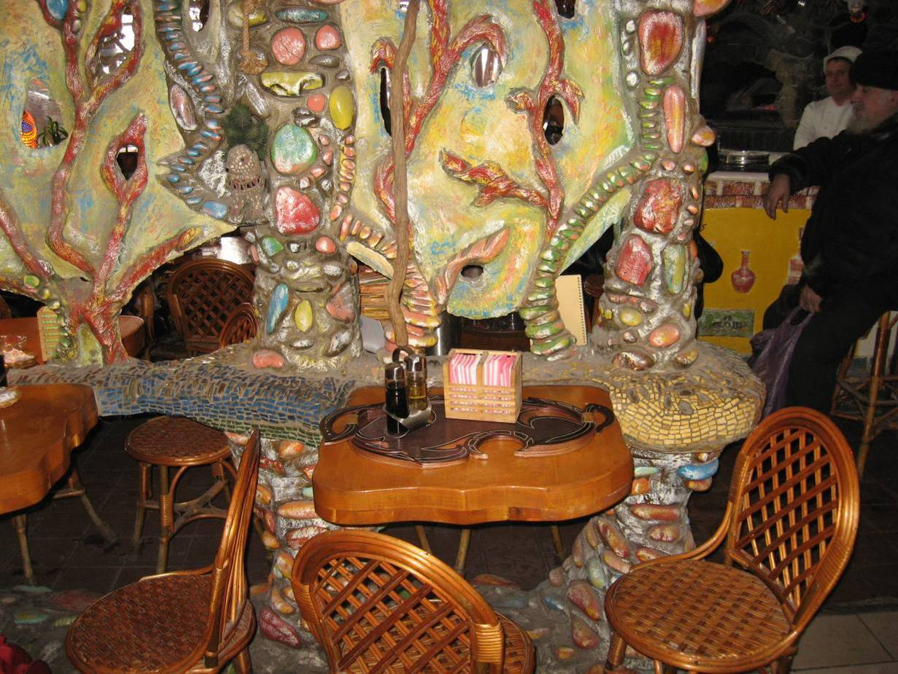

Рис. 10. Апробація таці в барі „Фламінго”
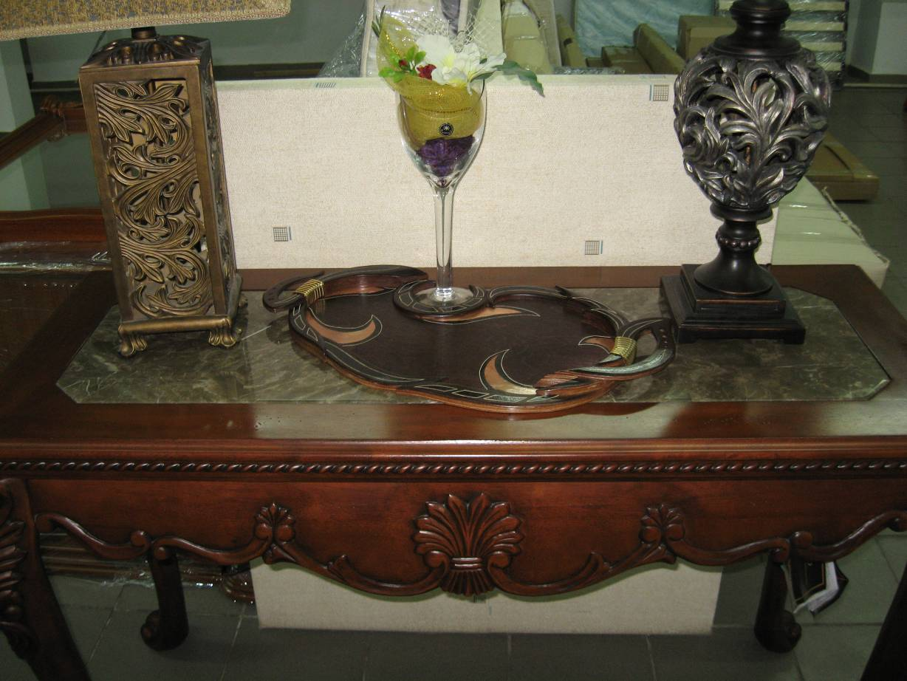

Рис. 11. Варіант використання таці у декоруванні інтер’єрів
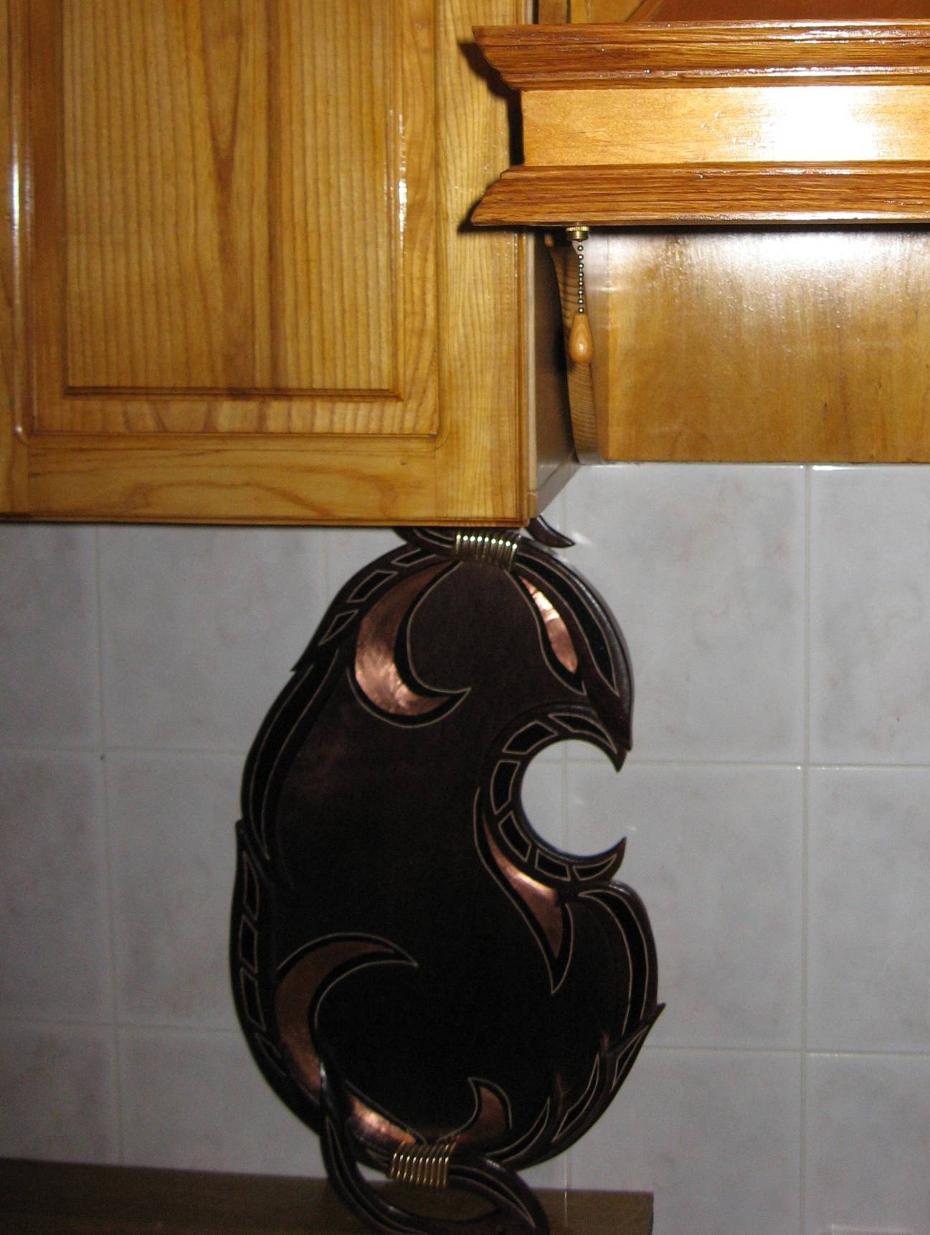

Рис. 12. Таця – невід’ємний атрибут сучасної кухні

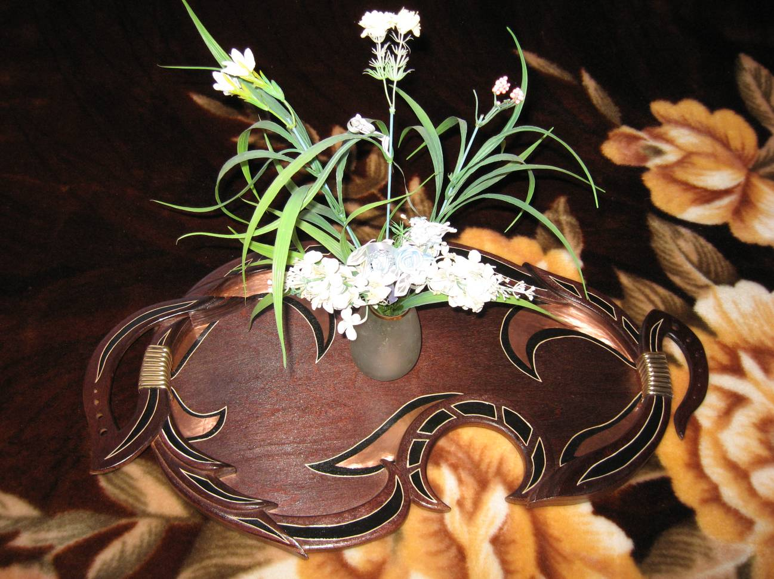

Рис. 13. Милує все, що поряд з прекрасним

ВИСНОВКИ

Виконання проекту дозволяє сформулювати загальні висновки:
- У процесі роботи ми провели пошук інформації, ознайомилися з моделями-аналогами таць та вивчили наповненість ринку аналогічними товарами, розробили конструкцію власної таці і технологію її виготовлення.
- Ескізи виробу, технологічну карту та іншу документацію можна використати під час проведення уроків трудового навчання, у процесі гурткової роботи.
- Розроблена конструкція може слугувати основою для проектування інших виробів, зокрема, таць різних розмірів. Такі вироби можна просувати на ринок як комплект за зниженою ціною.
- У майбутньому сконструйовану тацю можна удосконалити, запропонувавши споживачам вазу для квітів, чи інший посуд, що міг би захоплюватися краєм таці, переноситись і залишатися на столі при її русі в протилежну від предмета сторону.

СПИСОК ВИКОРИСТАНИХ ДЖЕРЕЛ

  - Коберник О. М., Бербер В. В., Сидоренко В. К., Ящук С. М. Методика навчання учнів 5-9 класів проектуванню в процесі вивчення технології обробки деревини і металу: Навчально-методичний посібник. – Умань: УДПУ, 2004. – 114 с.
  - Тхоржевський Д. О. Методика трудового та професійного навчання: У 3 ч.– К.: НДПУ ім. М. П. Драгоманова, 2001. – Ч. 3: Методика технічної праці у 5-9 класах. – 219 с.

ДОДАТКИ

Додаток А
Шаблон для розмічання основи із накладними елементами


Додаток Б
Шаблон рамки

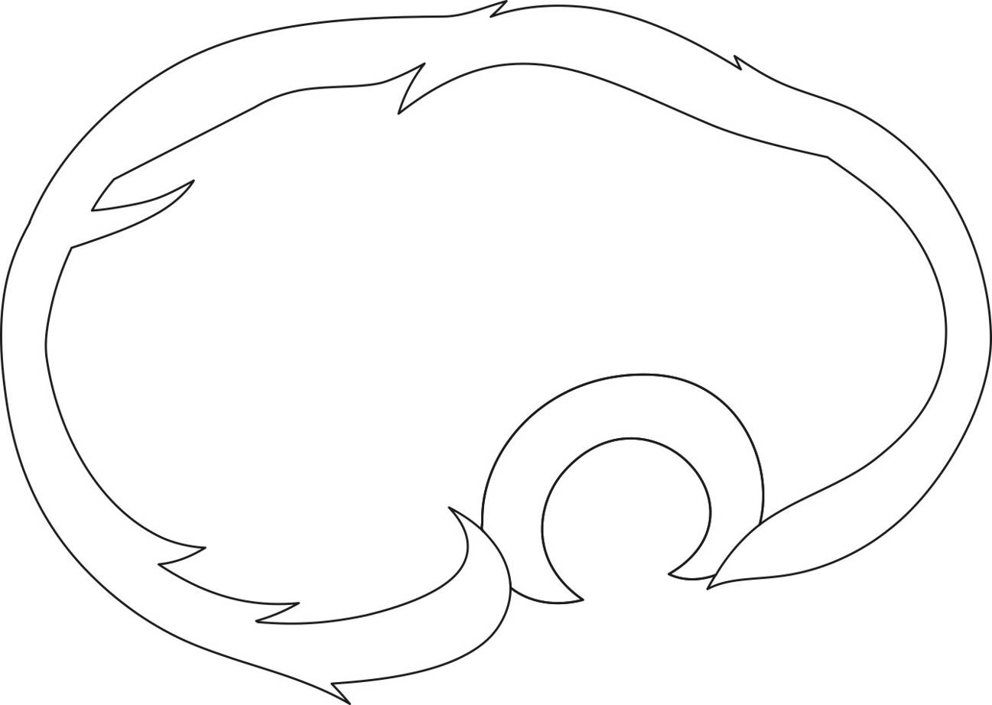
Додаток В
Шаблони накладок


Додаток Г
Ручки



